ANEXO I – FORMULÁRIO DE INSCRIÇÃO - EDITAL DPPG-VITÓRIA 01/2024
APOIO À APRESENTAÇÃO DE TRABALHOS EM EVENTOS TÉCNICO-CIENTÍFICOS
FOLHA 1/2

Local do evento (cidade/estado/país):

Valor solicitado: R$ ______________________

Finalidade do valor solicitado (previsão):
Inscrição (R$):_____________ Hospedagem (R$):______________ Transporte (R$):_____________

1. Identificação do(a) Servidor(a)
Nome
Link do currículo Lattes
CPF: |  |  |  | Telefone celular
Indicação de dados bancários | Nome do Banco: | Nº da Agência: |  | Nº da Conta: |  | Operação:
Grande área do conhecimento do escopo principal do trabalho:
( ) Ciências exatas e da terra e Ciências Sociais Aplicadas;
( ) Ciências biológicas, Ciências Agrárias e Ciências da Saúde;
( ) Engenharias;
( ) Ciências Humanas;
( ) Linguística, Letras e Artes;

Para o caso de servidoras: você se tornou mãe nos últimos 5 anos? |  |  | Sim ( )  Não ( )
Você solicitou e/ ou foi contemplado(a) com recursos de outros Editais (Reitoria, Fapes etc.) com a mesma finalidade? |  |  | Sim ( ), qual?________  Número do processo:___________________  Não ( )

2. Identificação do Evento
Nome do Evento
Período de realização do evento
Instituição responsável pela organização do evento
Web site do evento:
Caso não haja, anexar folders ou outro material de divulgação do evento

3. Dados do trabalho
Título do trabalho
Forma de apresentação
Autores
Trabalho resultante de projeto de pesquisa aprovado no Ifes (se aplicável)
Título do Projeto
Código do Projeto no SiGPesq

ANEXO I – FORMULÁRIO DE INSCRIÇÃO - EDITAL DPPG-VITÓRIA 01/2024
APOIO À APRESENTAÇÃO DE TRABALHOS EM EVENTOS TÉCNICO-CIENTÍFICOS
FOLHA 2/2

FORMULÁRIO DE PONTUAÇÃO DO(A) SERVIDOR(A)/TRABALHO INSCRITO

Item de pontuação | Critério de pontuação | Pontuação requerida
Classificação quanto à abrangência do evento | Nacional – 10 pontos;  Internacional – 15 pontos.
Classificação quanto à edição do evento | Edição 1ª a 10ª - 5 pontos;  Edição 11 ª a 20 ª -10 pontos;  Edição acima de 20 ª -15 pontos.
O trabalho a ser apresentado está vinculado a projeto de pesquisa cadastrado e aprovado no SiGPesq? | Sim – 10 pontos;  Não – 0 ponto.
Formato do trabalho a ser apresentado  Para fins deste Edital, considera-se:  - resumo simples: aqueles trabalhos que tenham até uma página;  - resumo expandido: aqueles trabalhos que tenham até quatro páginas;  - trabalho completo: aqueles trabalhos com número maior ou igual a cinco páginas. | Resumo simples - 5 pontos;  Resumo expandido -10 pontos;  Trabalho completo -15 pontos.
Exercício de atividades representativas e administrativas de cunho permanente no Ifes (Conselhos, Câmaras, Comitês, Colegiados, NDE, Coordenação) desde o ano de 2019 até a data de envio da proposta, excluindo-se comissões temporárias.  Indicar o(s) número(s) da(s) portaria(s). | 0,25 pontos por mês não acumulativos.
Avaliação de Desempenho (Progressão Funcional) do Servidor solicitante, em dia, com aprovação na última avaliação. | Sim – 5 pontos;  Não – 0 ponto.
Para o caso de servidoras que se tornaram mães nos últimos cinco anos o período de avaliação será ampliando para mais dois anos.

___________________________________________
Assinatura do(a) servidora(a)

________________, ___ de ___________________ de ______
(Local e data)

ANEXO II - RELATÓRIO DE PARTICIPAÇÃO - EDITAL DPPG - VITÓRIA 01/2024
APOIO À APRESENTAÇÃO DE TRABALHOS EM EVENTOS TÉCNICO-CIENTÍFICOS

Eu_______________________________________________________________________, servidor(a) efetivo(a) do Ifes campus Vitória, declaro ter apresentado trabalho técnico-científico no evento ____________________________________________________________________________________, realizado no período de ____ / ____ / ________ a ____ / ____ / _______, na localidade (cidade/UF/país) de __________________________________________________________________________________. Afirmo não ter recebido recursos para a mesma finalidade de qualquer órgão do Ifes ou de outra organização, de acordo com as regras do Edital DPPG – Vitória 01/2024.

Descrição do Evento e relato da apresentação do trabalho

RESUMO DOS GASTOS DO(A) SERVIDOR(A) PARA FINS DE PRESTAÇÃO DE CONTAS
(Anexar e identificar o comprovante de pagamento de inscrição, hospedagem e serviços de transporte)
Natureza da despesa | Gastos totais em moeda nacional (R$)*
Inscrição
Hospedagem
Serviços de transporte
TOTAL
*Para o caso de evento internacional converter o valor da moeda estrangeira (______) para moeda nacional na data da inscrição.

___________________________________________
Assinatura do(a) servidora(a)

________________, ___ de ___________________ de ______
(Local e data)

ANEXO III – FORMULÁRIO DE RECURSO DO EDITAL DPPG-VITÓRA 01/2024
APOIO À APRESENTAÇÃO DE TRABALHOS EM EVENTOS TÉCNICO-CIENTÍFICOS

De:_________________________________________

Para: Núcleo de Apoio à Pesquisa – Edital DPPG - VITÓRIA 01/2024

Encaminho a V.Sa. o recurso ao Edital DPPG - VITÓRIA 01/2024 e peço DEFERIMENTO.

Identificação do(a) Servidor(a)
Nome
CPF
SIAPE nº.

Justificativa do recurso

Declaro que as informações fornecidas neste recurso estão de acordo com a verdade e são de minha inteira responsabilidade, e de que estou ciente de suas implicações legais.

___________________________________________
Assinatura do(a) servidora(a)

________________, ___ de ___________________ de ______
(Local e data)

ANEXO IV – COMO GERAR A GUIA DE RECOLHIMENTO DA UNIÃO (GRU) PARA DEVOLUÇÃO DE RECURSO DE CUSTEIO NÃO UTILIZADO

O(A) beneficiário(a) do recurso do edital poderá gerar a GRU a partir do seguinte procedimento:

ETAPA 1
Preencher os dados no site
(http://consulta.tesouro.fazenda.gov.br/gru_novosite/gru_simples.asp)

1 – Unidade gestora: 158416
2 – Gestão: 26406
3 – Código de recolhimento: 68888-6
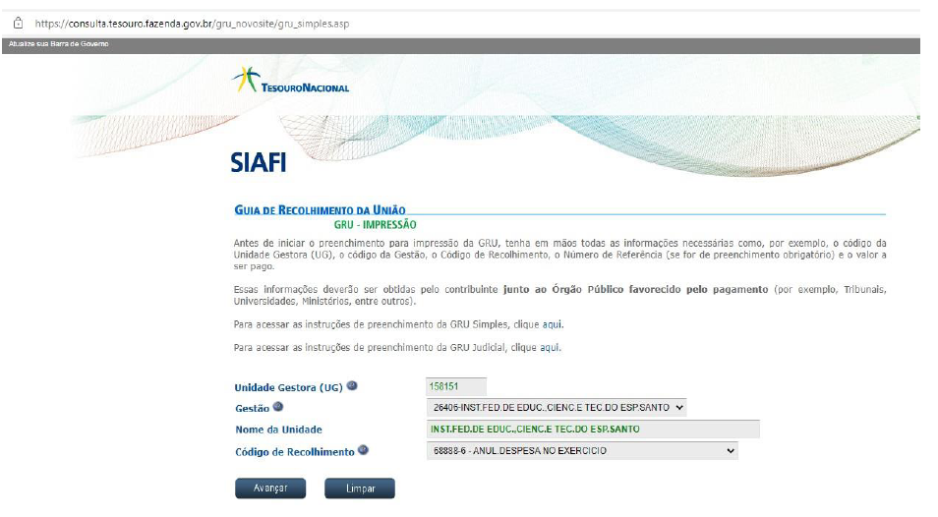

4 – Avançar

ETAPA 2

1 – Número de referência do edital: 012024
2 – Competência: data de vencimento
3 – Vencimento: data de pagamento
4 – CPF do contribuinte: CPF do servidor
5 – Nome do contribuinte: Nome do servidor
6 – Valor principal: Valor devolvido referente ao edital
7 – Valor total: Repetir o valor descrito no item 6
8 – Clicar em emitir GRU

